**Фотоотчет о спортивном соревновании**

**«Здравствуй, зимушка - зима!» между старшими группами.**

Сегодня 13 декабря 2019года в нашем **детском** саду прошли **спортивное соревнование между старшими группами №1 и №5.**

Конкуренция между группами оставалась до последнего, все дети проявили смелость, ловкость, а главное дружелюбие в командах и уважение к соперникам.

Дети активно готовились и тренировались к соревнованию, учили названия команды, девизы, приветствия.

Нашим маленьким **спортсменам** представилась возможность принять участие в разнообразных конкурсах и эстафетах, проявив всю свою смекалку, находчивость, ловкость и выносливость. А так же проявить эрудицию и смекалку, отгадывая сложные загадки на **спортивную тематику**. В результате **спортивных соревнований между группами победила**"дружба", чему наши маленькие **спортсмены** и мы организаторы **соревнования были очень рады**.

Вот таких здоровых и сильных ребят растит наш детский сад. Так держать!

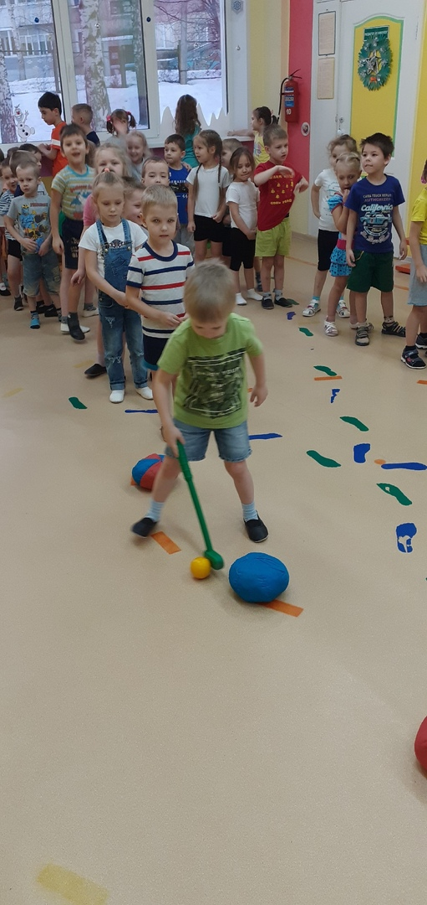

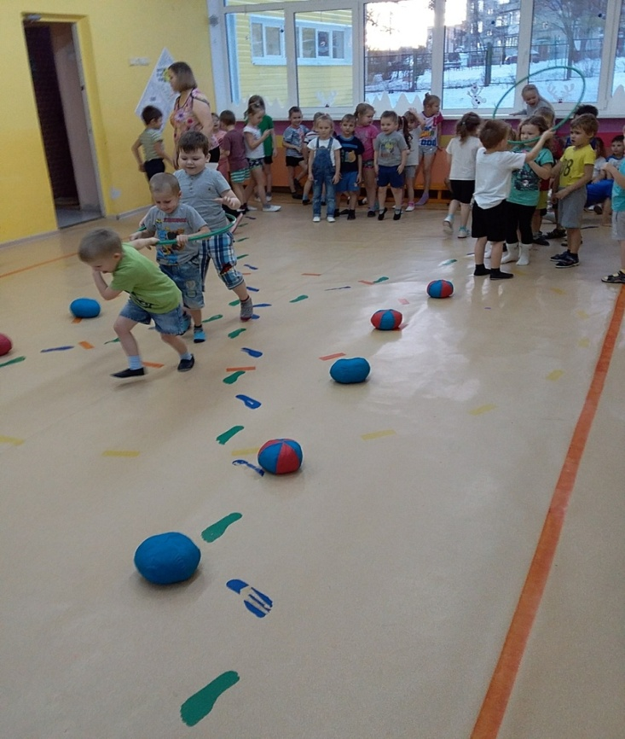

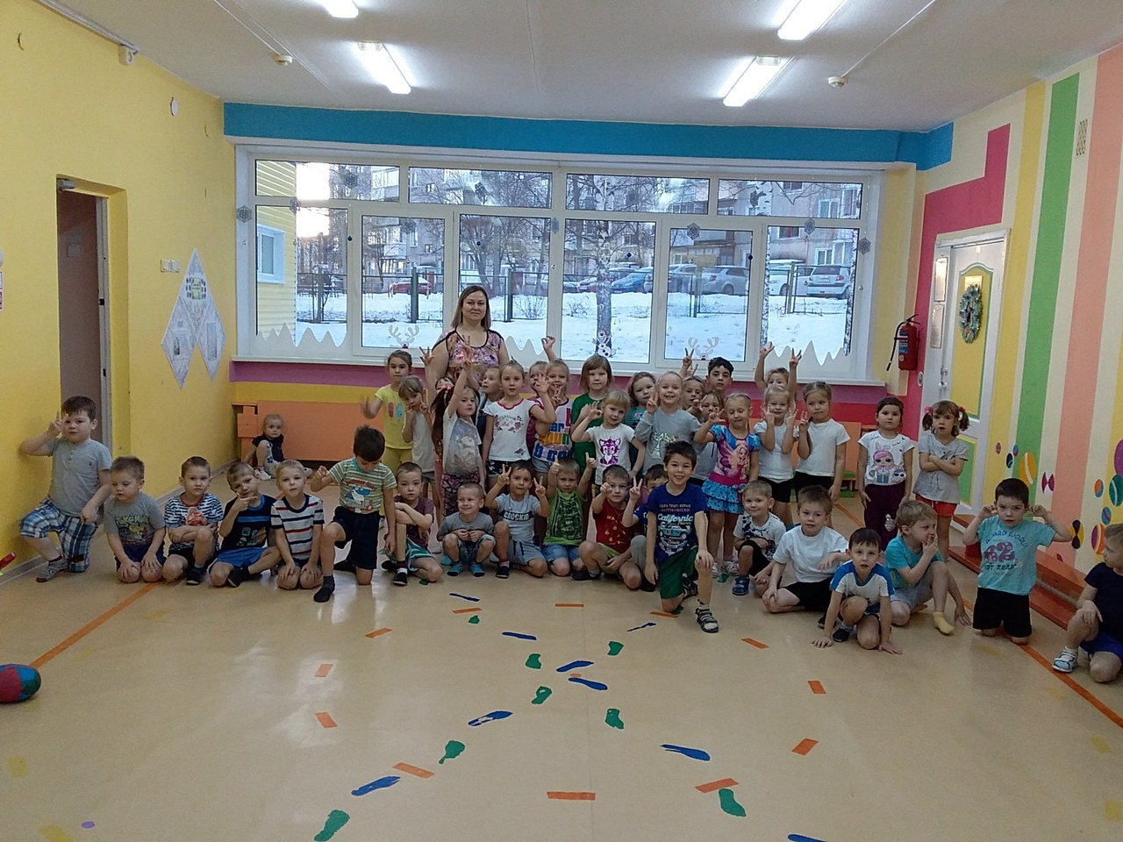

Провели:

Инструктор по физической культуре

Ильиных Г.Н.

Воспитатели: Шмуратова Н.Г.,Лукина Л.А.